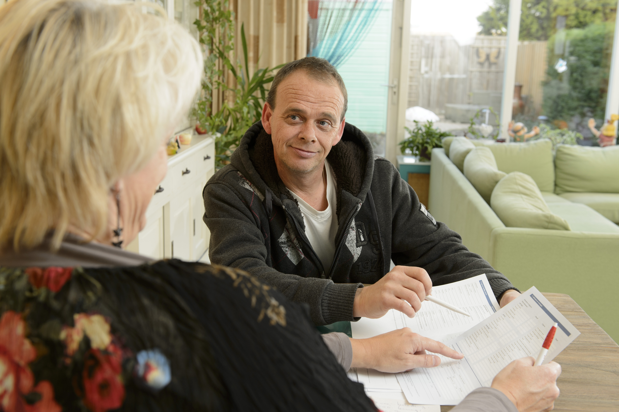
Het vrijwilligersveld van [gemeente] gaat tijdens een ontbijt in een gesprek met de nieuwe bestuurders over wat ze samen met hen kunnen betekenen voor de gemeenschap.

Vrijwilligers dragen, vaak met hart en ziel, op een belangrijke manier bij aan de participatiesamenleving. De tijden veranderen en de gemeente krijgt er veel taken bij, vaak gecombineerd met bezuinigingen. Zowel gemeente als vrijwilligers(organisaties) voelen de druk van die ontwikkelingen, maar zijn ook zeer gemotiveerd om publieke taken te versterken of zelfs overeind te houden. Dat vormt een prima basis voor een (hernieuwde) kennismaking en een goed gesprek. Wie zijn die vrijwilligers in Zwolle en wat doen ze (al)? Wie zijn de (nieuwe) wethouders? En wat kunnen ze samen betekenen voor de gemeenschap?

08.00 uur – Inleiding
Jan van der Steen (functie)
08.10 uur – De doelgroep aan het woord
Ron Hendriks vertelt over zijn beperking en wat zijn sportclub hierin voor hem doet.
08.30 uur – Ontbijt aan zes tafels:
1. Sport
2. Cultuur
3. Onderwijs
3. Zorg en welzijn
4. Natuur
09.15 uur – Rondje bevindingen
Wat hebben de tafelgenoten ervaren en wat zijn mogelijke vervolgafspraken?
09.30 uur – Afsluiting door de wethouder

Locatie
Tijd
Adres
Plaats
Meer informatie krijgt u bij [naam en contactgegevens]

Gemeentebestuur aan tafel met vrijwilligersveld is een initiatief van [naam organisator] en Vereniging NOV en partners. Meer informatie vindt u op [eigen website]. Op www.beleidenvrijwilligerswerk.nl staan alle partners en tips voor de gemeente.

?? mei
2018
?? mei
2018
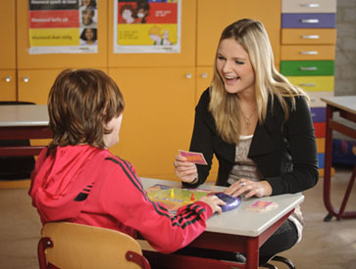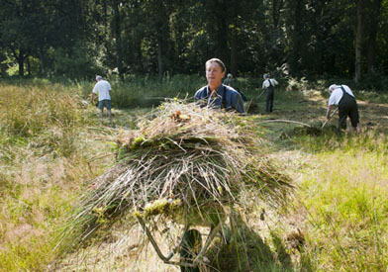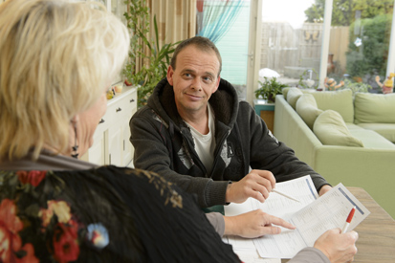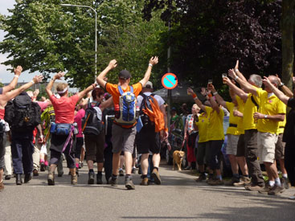
Plaats hier het logo van de organisator

